PONAVLJANJE_Kisline, baze, soli_Raztopine_Organske kisikove spojine

1. Kaj je indikator?
Je snov, ki ob prisotnosti kisline ali baze spremeni barvo.

2. 1 Napiši formule naslednjih spojin:

a) Kalcijev hidroksid Ca(OH)₂ b) Ogljikova kislina H₂CO₃ c) Magnezijev fosfat Mg₃(PO₄)₂

2.2 Zapisane spojine pri nalogi 2.1 opredeli kot, kislino, bazo ali sol.

a) baza b) kislina c) sol

3. Shema delcev predstavlja vodno raztopino neke kisline A (zaradi preglednosti niso narisane vse molekule vode). Katere trditve, veljajo za kislino A? Zapiši črke (a, b, c, d), kot odgovor na nalogo.
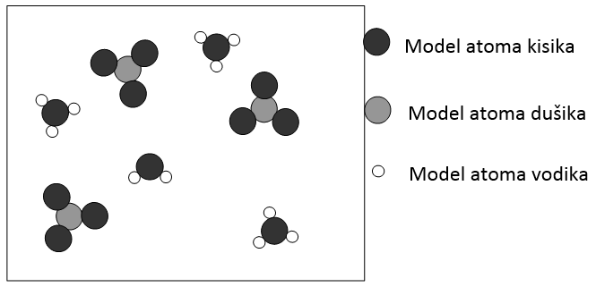
a Kislina A je močna kislina.
b Vodna raztopina kisline A ima pH 8.
c Le majhen delež molekul kisline A je v vodni raztopini oddal protone molekulam vode.
d V vodni raztopini kisline A so oksonijevi in nitratni ioni.

ODGOVOR: a, d.

4. Pojasni, zakaj je etanol topen v vodi, pentan-1-ol pa ni.
Etanol je v vodi topen, ker se z vodo meša v vseh razmerjih. Pentan-1-ol v vodi ni topen, ker z naraščanjem števila ogljikovih atomov topnost v vodi manjša (pada).

5. Kaj so mila?
Mila so natrijeve in kalijeve soli maščobnih kislin.

6. Napiši formulo (racionalno) oziroma imeni naslednjih spojin:

a) metil pentanoat b) CH₃-CH₂-COOH c) CH₃-CH₂-CH₂-CH₂-CH₂-CH₂-OH
CH₃-CH₂-CH₂-CH₂-COO-CH₃ propanojska kislina heksan-1-ol

